- 说说你对Java反射的理解（源码）
https://www.jianshu.com/p/6277c1f9f48d
https://www.jianshu.com/p/1a21a9cb5bea
http://www.importnew.com/23902.html

public class ReflectCase {
public static void main(String[] args) throws Exception {
Proxy target = new Proxy();
Method method = Proxy.class.getDeclaredMethod("run");
method.invoke(target);
}
static class Proxy {
public void run() {
System.out.println("run");
}
}
}

主要有两部分：Method的获取、Method的使用
一、Method获取
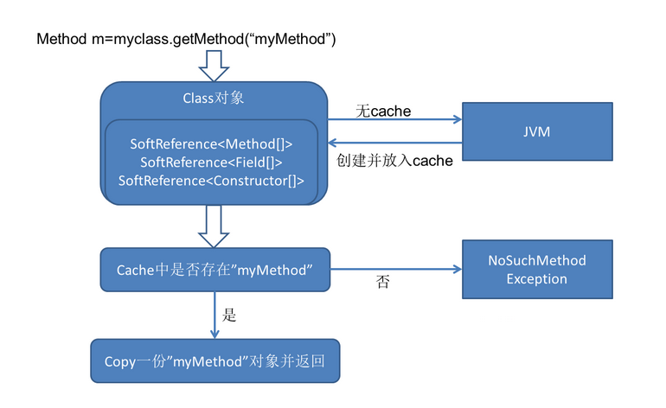
我们会调用getDeclaredMethod（）方法
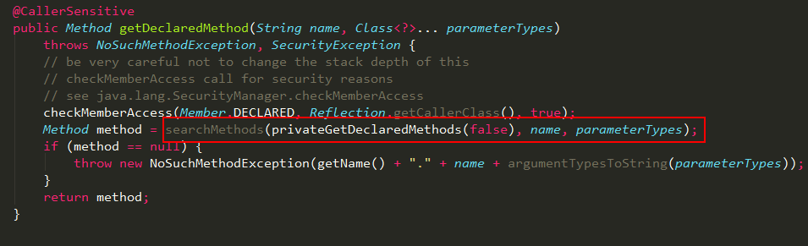
其中privateGetDeclaredMethods方法从缓存或JVM中获取该Class中申明的方法列表，searchMethods方法将从返回的方法列表里找到一个匹配名称和参数的方法对象。

（1）searchMethods（从方法列表中找到相应的对象）
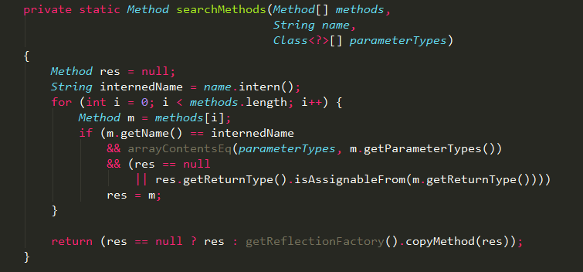
如果找到一个匹配的Method，则重新copy一份返回，即Method.copy()方法
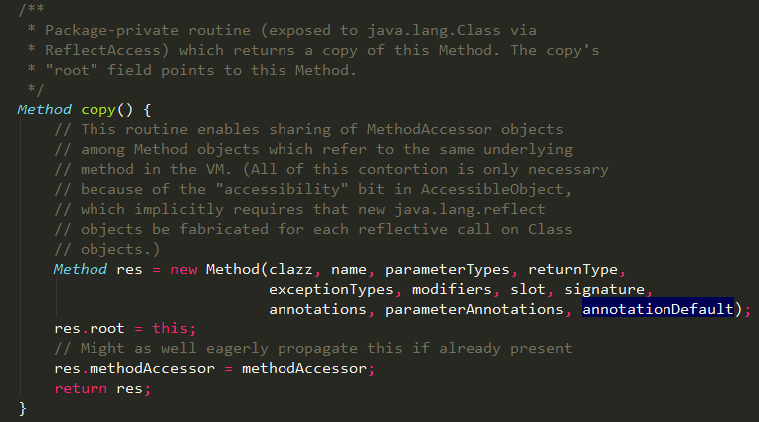
所次每次调用getDeclaredMethod方法返回的Method对象其实都是一个新的对象，且新对象的root属性都指向原来的Method对象（如果需要频繁调用，最好把Method对象缓存起来）。

（2）privateGetDeclaredMethods（获取该class中声明的方法列表）
从缓存或JVM中获取该Class中申明的方法列表，实现如下：
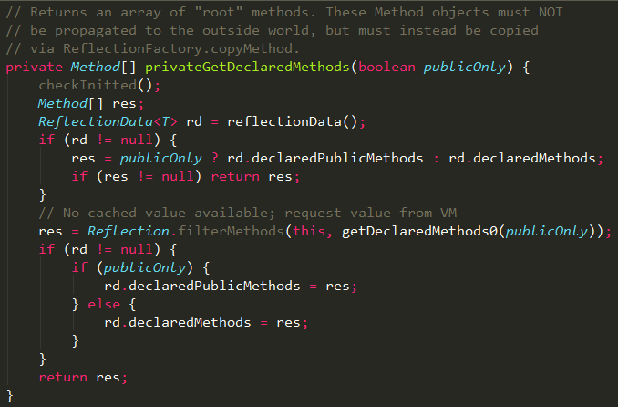
先利用reflectionData（）方法从缓存中获取该Class中声明的方法列表，如果有就直接返回，不用执行下一步骤。
如果从缓存中找不到，则会利用getDeclaredMethods0（）方法从JVM中获取该类中的所有方法，然后找出特定方法
private native Method[] getDeclaredMethods0(boolean publicOnly);

- 从缓存中获取：
先利用reflectionData（）方法从缓存中获取该Class中声明的方法列表。
其中reflectionData()方法实现如下：
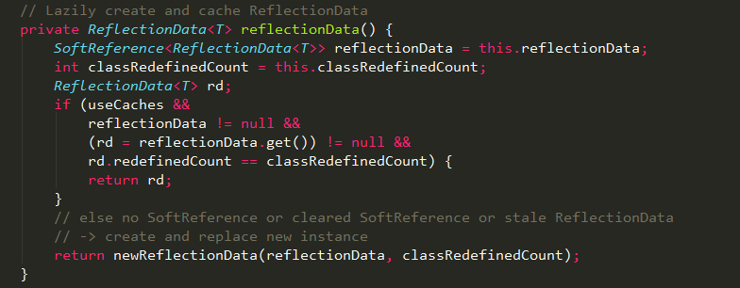
这里有个比较重要的数据结构ReflectionData，用来缓存从JVM中读取类的如下属性数据：
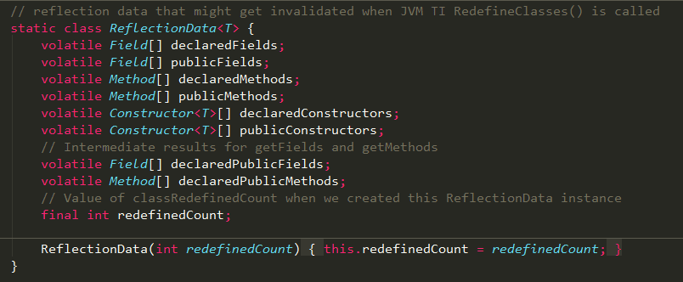
从reflectionData()方法实现可以看出：
ReflectionData对象是SoftReference类型的，说明在内存紧张时可能会被回收（不过也可以通过-XX:SoftRefLRUPolicyMSPerMB参数控制回收的时机，只要发生GC就会将其回收）。
如果ReflectionData被回收之后，又执行了反射方法，那只能通过newReflectionData（）方法重新创建一个这样的对象了。newReflectionData（）方法实现如下：
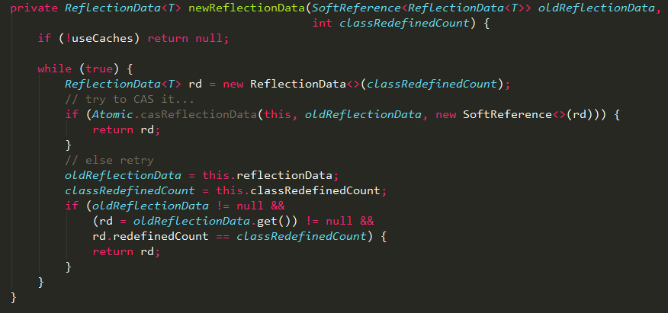
通过unsafe.compareAndSwapObject方法重新设置reflectionData字段；
如果通过reflectionData()获得的ReflectionData对象不为空，则尝试从ReflectionData对象中获取declaredMethods属性。如果是第一次，或则被GC回收之后，重新初始化后的类属性为空，则需要重新到JVM中获取一次，并赋值给ReflectionData，下次调用就可以使用缓存数据了。

- 从JVM中查找
如果从缓存中找不到，则会利用getDeclaredMethods0（）方法从JVM中获取该类中的所有方法
private native Method[] getDeclaredMethods0(boolean publicOnly);
然后调用Reflection.filterMethods（）方法找出特定方法
res = Reflection.filterMethods(this, getDeclaredMethods0(publicOnly));

二、Method调用
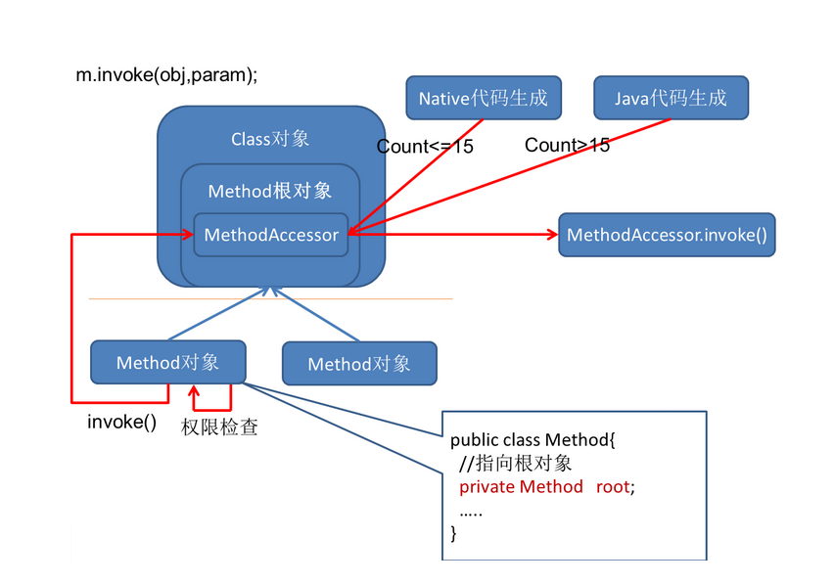
获取到指定的方法对象Method之后，就可以调用它的invoke方法了，invoke实现如下：
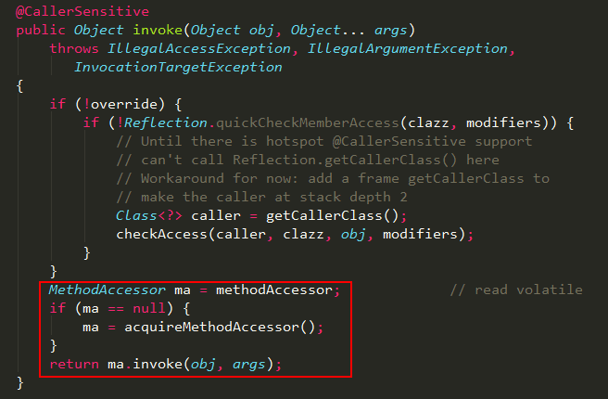
主要是MethodAccessor对象中的invoke（）方法调用
（1）获取MethodAccessor对象：一开始methodAccessor为空，需要调用acquireMethodAccessor生成一个新的MethodAccessor对象。
MethodAccessor本身就是一个接口，实现如下：

acquireMethodAccessor()方法：
在acquireMethodAccessor方法中，会通过ReflectionFactory类的newMethodAccessor()方法创建一个实现了MethodAccessor接口的对象，实现如下：
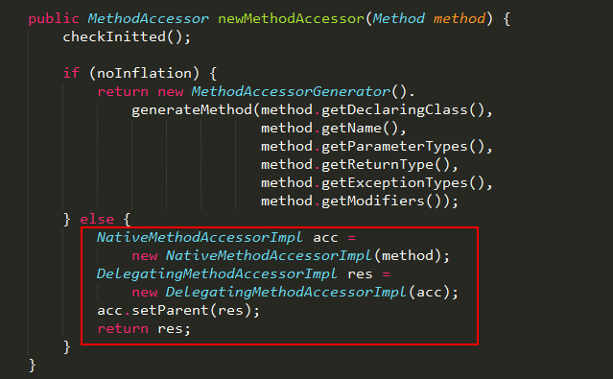
(在ReflectionFactory类中，有2个重要的字段：
noInflation(默认false)和inflationThreshold(默认15)
在checkInitted方法中可以通过
-Dsun.reflect.inflationThreshold=xxx
和-Dsun.reflect.noInflation=true
对这两个字段重新设置，而且只会设置一次；）

如果noInflation为false，方法newMethodAccessor都会返回DelegatingMethodAccessorImpl对象
注：
DelegatingMethodAccessorImpl的类实现：
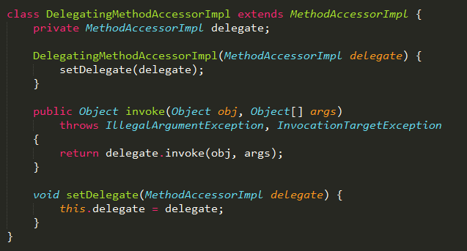
其实，DelegatingMethodAccessorImpl对象就是一个代理对象，负责调用被代理对象delegate的invoke方法，其中delegate参数目前是NativeMethodAccessorImpl对象。

由于DelegatingMethodAccessorImpl对象内部实现是一个代理对象，被代理的对象是NativeMethodAccessorImpl对象。所以最终Method的invoke方法调用的是NativeMethodAccessorImpl对象invoke方法。

NativeMethodAccessorImpl对象invoke方法实现如下：
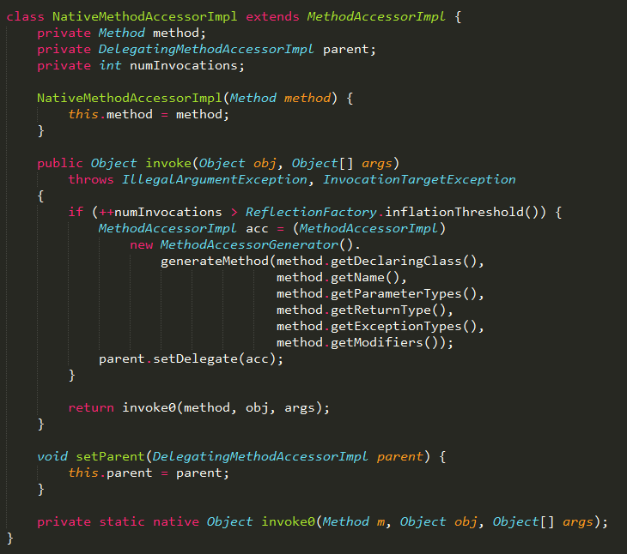
这里用到了ReflectionFactory类中的inflationThreshold，
创建机制采用了一种名为inflation的方式（JDK1.4之后）：
（1）调用次数小于等于15次：如果该方法的累计调0.用次数<=15，会创建出NativeMethodAccessorImpl，它的实现就是直接调用native方法实现反射；
（2）调用次数大于15：如果该方法的累计调用次数>15，会由java代码创建出字节码组装而成的MethodAccessorImpl。（改变DelegatingMethodAccessorImpl类中的代理对象）

这里需要注意的是：
MethodAccessorGenerator#generateMethod（）方法在生成MethodAccessorImpl对象时，会在内存中生成对应的字节码，并调用ClassDefiner.defineClass创建对应的class对象，实现如下：
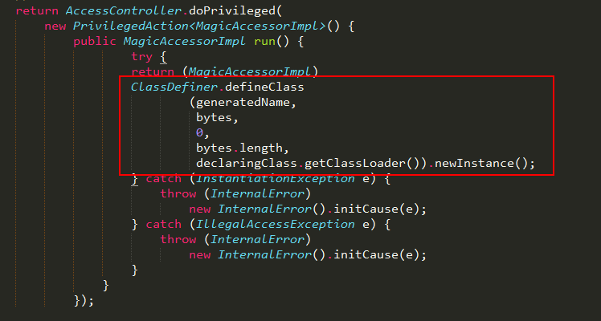
在ClassDefiner.defineClass方法实现中，每被调用一次都会生成一个DelegatingClassLoader类加载器对象
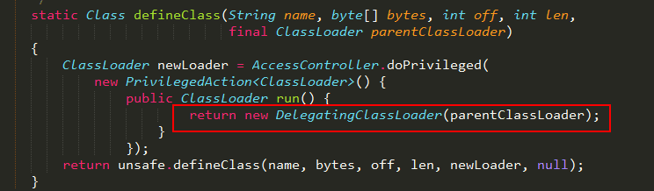
这里每次都生成新的类加载器，是为了性能考虑，在某些情况下可以卸载这些生成的类，因为类的卸载是只有在类加载器可以被回收的情况下才会被回收的，如果用了原来的类加载器，那可能导致这些新创建的类一直无法被卸载，从其设计来看本身就不希望这些类一直存在内存里的，在需要的时候有就行了。
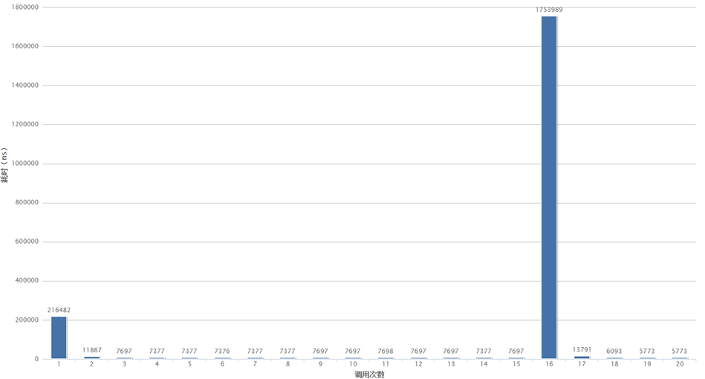

从变化趋势上看，第1次和第16次调用是最耗时的（初始化NativeMethodAccessorImpl和字节码拼装MethodAccessorImpl）。毕竟初始化是不可避免的，而native方式的初始化会更快，因此前几次的调用会采用native方法。
随着调用次数的增加，每次反射都使用JNI跨越native边界会对优化有阻碍作用，相对来说使用拼装出的字节码可以直接以Java调用的形式实现反射，发挥了JIT优化的作用，避免了JNI为了维护OopMap（HotSpot用来实现准确式GC的数据结构）进行封装/解封装的性能损耗。因此在已经创建了MethodAccessor的情况下，使用Java版本的实现会比native版本更快。所以当调用次数到达一定次数（15次）后，会切换成Java实现的版本，来优化未来可能的更频繁的反射调用。

（2）调用MethodAccessor对象的invoke（）方法：
1）调用次数小于等于15，那么MethodAccessor会是NativeMethodAccessorImpl，即调用NativeMethodAccessorImpl#invoke（）方法
2）调用次数大于15，那么MethodAccessor会是字节码组装而成的MethodAccessorImpl，即调用MethodAccessorImpl#invoke（）方法

Class对象
虚拟机在class文件的加载阶段，把类信息保存在方法区数据结构中，并在Java堆中生成一个Class对象，作为类信息的入口。
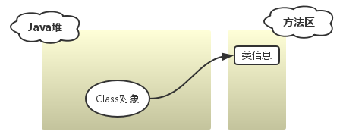

反射的性能问题
- 代码的验证防御逻辑过于复杂，本来这块验证时在链接阶段实现的，使用反射reflect时需要在运行时进行；
- 产生过多的临时对象，影响GC的消耗；
- 由于缺少上下文，导致不能进行更多的优化，如JIT；
不过现代JVM已经运行的足够快，我们应该把主要重心放在复杂的代码逻辑上，而不是一开始就进行各种性能优化。

